1. N-(2-metoksiciklobutil)-7-(metilamin)-5-((2-okso-2H-[1,2’-bipiridin]-3-il)amin)pirazol[1,5-a]pirimidin-3-karboksamidas arba jo farmaciniu požiūriu priimtina druska.

2. Junginys pagal 1 punktą, parinktas iš:

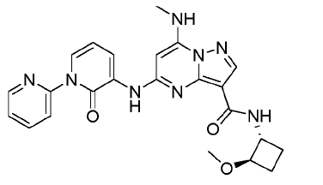

ir jo farmaciniu požiūriu priimtinos druskos.

3. Junginys pagal 1 punktą, parinktas iš:

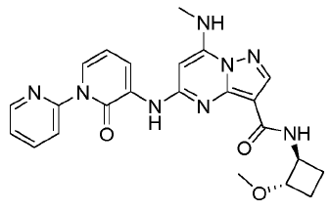

ir jo farmaciniu požiūriu priimtinos druskos.

4. Junginys pagal 1 arba 2 punktą, kuris yra:

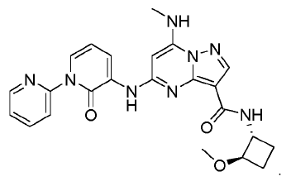

5. Junginys pagal 1 arba 3 punktą, kuris yra:

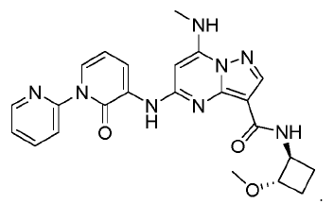

6. Farmacinė kompozicija, apimanti junginį pagal 1 punktą arba jo farmaciniu požiūriu priimtiną druską ir farmaciniu požiūriu priimtiną nešiklį, adjuvantą arba transporterį.

7. Farmacinė kompozicija pagal 6 punktą, apimanti junginį pagal 2 punktą arba jo farmaciniu požiūriu priimtiną druską ir farmaciniu požiūriu priimtiną nešiklį, adjuvantą arba transporterį.

8. Farmacinė kompozicija pagal 6 punktą, apimanti junginį pagal 3 punktą arba jo farmaciniu požiūriu priimtiną druską ir farmaciniu požiūriu priimtiną nešiklį, adjuvantą arba transporterį.

9. Farmacinė kompozicija pagal 6 punktą, apimanti junginį pagal 4 punktą ir farmaciniu požiūriu priimtiną nešiklį, adjuvantą arba transporterį.

10. Farmacinė kompozicija pagal 6 punktą, apimanti junginį pagal 5 punktą ir farmaciniu požiūriu priimtiną nešiklį, adjuvantą arba transporterį.

11. Junginys pagal 1 punktą arba jo farmaciniu požiūriu priimtina druska arba farmacinė kompozicija pagal 6 punktą, skirti naudoti kaip vaistas.

12. Junginys, farmaciniu požiūriu priimtina druska arba farmacinė kompozicija, skirti naudoti pagal 11 punktą, kur junginys yra junginys pagal 2 punktą arba jo farmaciniu požiūriu priimtina druska arba farmacinė kompozicija yra farmacinė kompozicija pagal 7 punktą.

13. Junginys, farmaciniu požiūriu priimtina druska arba farmacinė kompozicija, skirti naudoti pagal 11 punktą, kur junginys yra junginys pagal 3 punktą arba jo farmaciniu požiūriu priimtina druska arba farmacinė kompozicija yra farmacinė kompozicija pagal 8 punktą.

14. Junginys arba farmacinė kompozicija, skirti naudoti pagal 11 punktą, kur junginys yra junginys pagal 4 punktą arba farmacinė kompozicija yra farmacinė kompozicija pagal 9 punktą.

15. Junginys arba farmacinė kompozicija, skirti naudoti pagal 11 punktą, kur junginys yra junginys pagal 5 punktą arba farmacinė kompozicija yra farmacinė kompozicija pagal 10 punktą.

16. TYK2 slopinimo biologiniame mėginyje būdas, apimantis mėginio kontaktavimą su junginiu pagal bet kurį iš 1–3 punktų arba jo farmaciniu požiūriu priimtina druska, junginiu pagal bet kurį iš 4 arba 5 punktų arba farmacine kompozicija pagal bet kurį iš 6–10 punktų.

17. Junginys pagal 1 punktą arba jo farmaciniu požiūriu priimtina druska arba farmacinė kompozicija pagal 6 punktą, skirti naudoti pacientui taikant TYK2 sukelto sutrikimo, ligos ar būklės gydymo būdą, apimantį junginio pagal 1 punktą arba jo farmaciniu požiūriu priimtinos druskos arba farmacinės kompozicijos pagal 6 punktą skyrimą minėtajam pacientui.

18. Junginys arba jo farmaciniu požiūriu priimtina druska arba farmacinė kompozicija, skirti naudoti pagal 17 punktą, taikant būdą, apimantį junginio pagal 2 punktą arba jo farmaciniu požiūriu priimtinos druskos arba farmacinės kompozicijos pagal 7 punktą skyrimą pacientui.

19. Junginys arba jo farmaciniu požiūriu priimtina druska arba farmacinė kompozicija, skirti naudoti pagal 17 punktą, taikant būdą, apimantį junginio pagal 3 punktą arba jo farmaciniu požiūriu priimtinos druskos arba farmacinės kompozicijos pagal 8 punktą skyrimą pacientui.

20. Junginys arba farmacinė kompozicija, skirti naudoti pagal 17 punktą, taikant būdą, apimantį junginio pagal 4 punktą arba farmacinės kompozicijos pagal 9 punktą skyrimą pacientui.

21. Junginys arba farmacinė kompozicija, skirti naudoti pagal 17 punktą, taikant būdą, apimantį junginio pagal 5 punktą arba farmacinės kompozicijos pagal 10 punktą skyrimą pacientui.

22. Junginys, farmaciniu požiūriu priimtina druska arba kompozicija, skirti naudoti pagal bet kurį iš 17–21 punktų, kur sutrikimas, liga arba būklė yra parinkta iš psoriazės, psoriazinio artrito, odos raudonosios vilkligės, sisteminės raudonosios vilkligės, Krono ligos, opinio kolito ir uždegiminės žarnyno ligos.